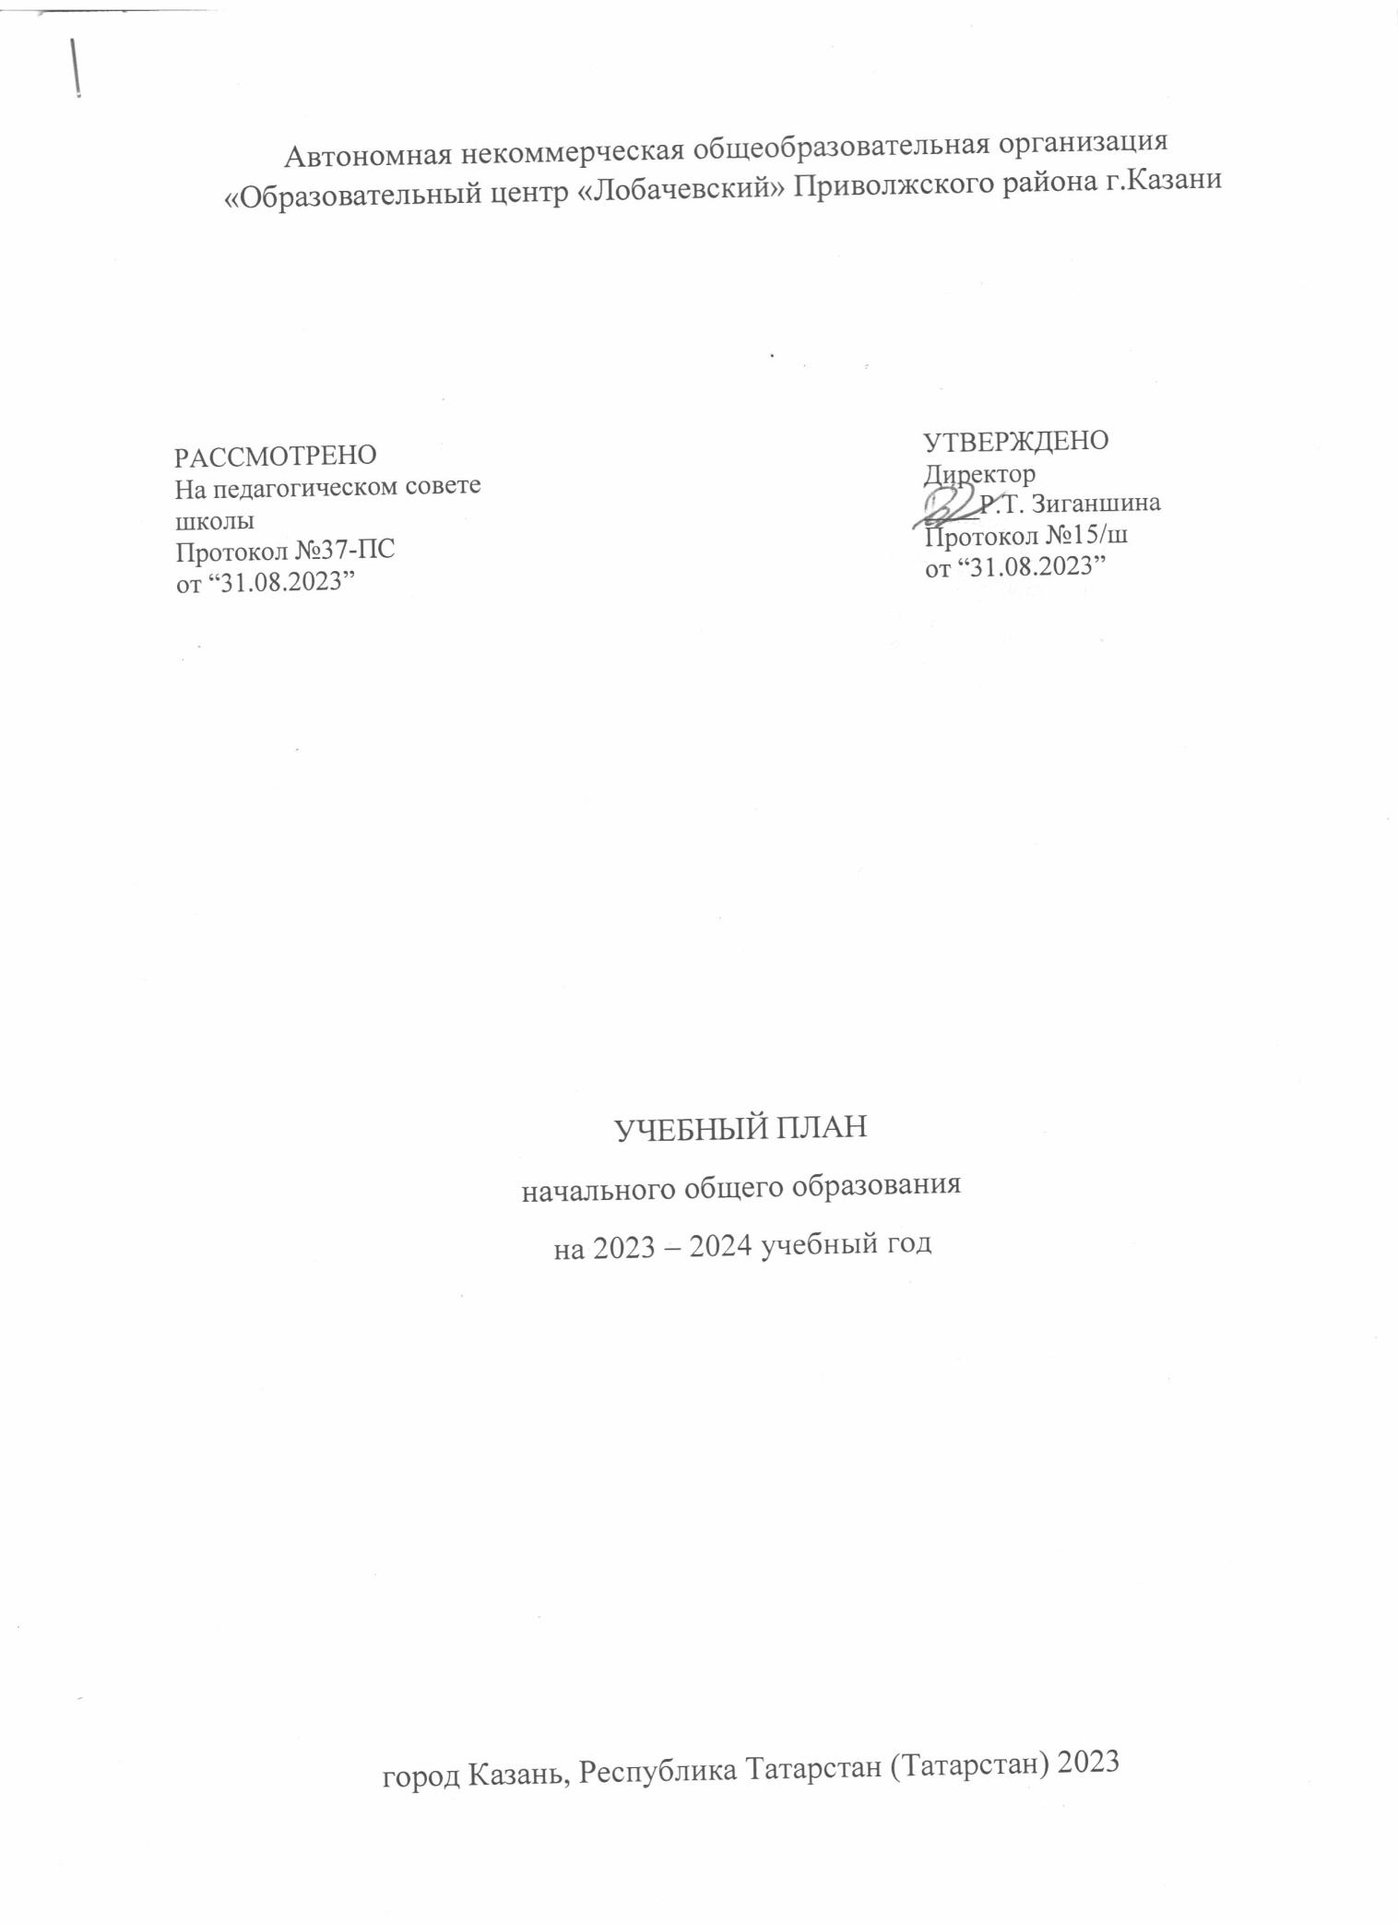

ПОЯСНИТЕЛЬНАЯ ЗАПИСКА

Учебный план начального общего образования Автономная некоммерческая общеобразовательная организация «Образовательный центр «Лобачевский» Приволжского района г.Казани(далее - учебный план) для 1-4 классов, реализующихосновную образовательную программу начального общего образования, соответствующую ФГОС НОО (приказ Министерства просвещения Российской Федерации от 31.05.2021 № 286 «Об утверждении федерального государственного образовательного стандарта начального общего образования»), фиксирует общий объём нагрузки, максимальный объём аудиторной нагрузки обучающихся, состав и структуру предметных областей, распределяет учебное время, отводимое на их освоение по классам и учебным предметам.
Учебный план является частью образовательной программыАвтономная некоммерческая общеобразовательная организация «Образовательный центр «Лобачевский» Приволжского района г.Казани, разработанной в соответствии с ФГОС начальногообщего образования, с учетом Федеральной образовательнойпрограммой начального общего образования, и обеспечивает выполнениесанитарно-эпидемиологических требований СП 2.4.3648-20 игигиенических нормативов и требований СанПиН 1.2.3685-21.
Учебный год в Автономная некоммерческая общеобразовательная организация «Образовательный центр «Лобачевский» Приволжского района г.Казаниначинается01.09.2023и заканчивается 24.05.2024.
Продолжительность учебного года в 1 классе - 33 учебные недели во 2-4 классах – 34 учебных недели.
Максимальный объем аудиторной нагрузки обучающихся в неделю составляет в 1 классе - 21 час, во 2 – 4 классах – 23 часа.
Образовательная недельная нагрузка распределяется равномерно в течение учебной недели, при этом объем максимально допустимой нагрузки в течение дня составляет:
- для обучающихся 1-х классов - не превышает 4 уроков и один раз в неделю -5 уроков.
- для обучающихся 2-4 классов - не более 5 уроков.
Распределение учебной нагрузки в течение недели строится таким образом, чтобы наибольший ее объем приходился на вторник и (или) среду. На эти дни в расписание уроков включаются предметы, соответствующие наивысшему баллу по шкале трудности либо со средним баллом и наименьшим баллом по шкале трудности, но в большем количестве, чем в остальные дни недели.
Изложение нового материала, контрольные работы проводятся на 2 - 4-х уроках в середине учебной недели. Продолжительность урока (академический час) составляет 40 минут, за исключением 1 класса.
Расписание звонков в 1 классе на I полугодие
 | Продолжительность уроков | Перемена
1 урок | 8.15-8.50 | 10 мин
2 урок | 9.00-9.35 | 20 мин
3 урок | 9.55-10.30 | 20 мин
4 урок | 10.50-11.25 | 20 минут
 | 11.30-11.50 | Обед (20 мин)
5 урок | 11.55-12.30

Расписание звонков для 2-4 классов
 | Продолжительность уроков | Перемена
1 урок | 8.15-8.55 | 10 мин
2 урок | 9.05-9.45 | 20 мин
3 урок | 10.05-10.45 | 20 мин
4 урок | 11.05-11.45 | 10 мин
5 урок | 11.55-12.35 | Обед (20 минут)
6 урок | 13.00-13.40

Обучение в 1-м классе осуществляется с соблюдением следующих дополнительных требований:
- учебные занятия проводятся по 5-дневной учебной неделе и только в первую смену;
- использование «ступенчатого» режима обучения в первом полугодии (в сентябре, октябре - по 3 урока в день по 35 минут каждый, в ноябре-декабре - по 4 урока по 35 минут каждый; январь - май - по 4 урока по 40 минут каждый).
- Продолжительность выполнения домашних заданий составляет во 2-3 классах - 1,5 ч., в 4 классах - 2 ч.
С целью профилактики переутомления в календарном учебном графике предусматривается чередование периодов учебного времени, сессий и каникул. Продолжительность каникул в течение учебного года составляет не менее 30 календарных дней, летом — не менее 8 недель. Для первоклассников предусмотрены дополнительные недельные каникулы в середине третьей четверти.
Учебные занятия для учащихся 2-4 классов проводятся по5-и дневной учебной неделе.
Учебный план состоит из двух частей — обязательной части и части, формируемой участниками образовательных отношений. Обязательная часть учебного плана определяет состав учебных предметов обязательных предметных областей.
Часть учебного плана, формируемая участниками образовательных отношений, обеспечивает реализацию индивидуальных потребностей обучающихся. Время, отводимое на данную часть учебного плана внутри максимально допустимой недельной нагрузки обучающихся, может быть использовано: на проведение учебных занятий, обеспечивающих различные интересы обучающихся
В Автономная некоммерческая общеобразовательная организация «Образовательный центр «Лобачевский» Приволжского района г.Казаниязыком обучения является русский язык.
По заявлению родителей (законных представителей) несовершеннолетних обучающихся осуществляется изучение родного языка и родной литературы из числа языков народов РФ, государственных языков республик РФ.
При изучении предметной области «Основы религиозных культур и светской этики» выбор одного из учебных модулей осуществляются по заявлению родителей (законных представителей) несовершеннолетних обучающихся.
При изучении предметов родной язык, литературное чтение на родном языке, государственный (татарский) язык, английский языкосуществляется деление учащихся на подгруппы.
Промежуточная аттестация–процедура, проводимая с целью оценки качества освоения обучающимися части содержания(четвертное оценивание) или всего объема учебной дисциплины за учебный год (годовое оценивание).
Промежуточная/годовая аттестация обучающихся за четверть осуществляется в соответствии с календарным учебнымграфиком.
Все предметы обязательной части учебного плана оцениваются по четвертям. Предметы из части, формируемой участникамиобразовательных отношений, являются безотметочными и оцениваются «зачет» или «незачет» по итогам четверти.
Промежуточнаяаттестация проходит на последней учебной неделе четверти.Формы и порядок проведения промежуточной аттестации определяются «Положением о формах, периодичности и порядке
текущего контроля успеваемости и промежуточной аттестации обучающихся Автономная некоммерческая общеобразовательная организация «Образовательный центр «Лобачевский» Приволжского района г.Казани.
Выбор форм промежуточной аттестации по решению педагогического совета.Промежуточная аттестация проводится во время общеобразовательного процесса.
Формы проведения промежуточной аттестации по учебным предметам
АНО «ОЦ «Лобачевский» в 2023/2024 учебном году

 | 1-е классы | 2 класс | 3 класс | 4 класс
Русский язык | КДР | КР,  ВГО | КР,  ВГО | КР, ВГО
Литературное чтение | КДР | ЧУ,  ВГО | ЧУ,  ВГО | ЧУ, ВГО
Родной язык (русский) |  | П, ГО  КР,ГО | КР, ВГО | Д,ВГО
Литературное чтение (родном русс языке) |  | ВГО | ВГО | ВГО
Государственный язык (татарский) |  | ВГО | ВГО | ВГО
Математика | КДР | КР,  ВГО | КР,  ВГО | КР, ВГО
Окружающий мир | КДР | КР,  ВГО | КР,  ВГО | КР,ВГО
Иностранный язык (английский) |  | Т,  ВГО | Т,  ВГО | Т, ВГО
Основы религиозной культуры и светской этики |  |  |  | Т, ВГО
Технология |  | ВГО | ВГО | ВГО
Искусство (изобразительное искусство) |  | ВГО | ВГО | ВГО
Искусство (музыка) |  | ВГО | ВГО | ВГО
Физическая культура |  | ВГО | ВГО | ВГО
Условные обозначения:
КДР-комплексная диагностическая работа
ЧУ-читательские умения
Т-тест
Д-диктант
КР-контрольная работа
ВГО-выставление годовой оценки

Оценивание младших школьников в течение первого года обучения осуществляются в форме словесных качественных оценокна критериальной основе, в форме письменных заключений учителя, по итогам проверки самостоятельных работ.
Освоение основных образовательных программ начального общего образования завершается итоговой аттестацией.Нормативный срок освоения ООП НОО составляет 4 года.

УЧЕБНЫЙ ПЛАН

Предметная область | Учебный предмет | Количество часов в неделю
Предметная область | Учебный предмет | 1а | 1б | 2 | 3 | 4
Обязательная часть
Русский язык и литературное чтение | Русский язык | 5 | 5 | 5 | 5 | 5
Русский язык и литературное чтение | Литературное чтение | 3 | 3 | 3 | 3 | 3
Родной язык и литературное чтение на родном языке | Родной язык и (или) государственный язык республики Российской Федерации | 1 | 1 | 1 | 1 | 0.5
Родной язык и литературное чтение на родном языке | Литературное чтение на родном языке | 1 | 1 | 1 | 1 | 0.5
Иностранный язык | Иностранный язык | 0 | 0 | 2 | 2 | 2
Математика и информатика | Математика | 4 | 4 | 4 | 4 | 4
Обществознание и естествознание ("окружающий мир") | Окружающий мир | 2 | 2 | 2 | 2 | 2
Основы религиозных культур и светской этики | Основы религиозных культур и светской этики | 0 | 0 | 0 | 0 | 1
Искусство | Изобразительное искусство | 1 | 1 | 1 | 1 | 1
Искусство | Музыка | 1 | 1 | 1 | 1 | 1
Технология | Технология | 1 | 1 | 1 | 1 | 1
Физическая культура | Физическая культура | 2 | 2 | 2 | 2 | 2
Итого |  | 21 | 21 | 23 | 23 | 23
ИТОГО недельная нагрузка |  | 21 | 21 | 23 | 23 | 23
Количество учебных недель |  | 33 | 33 | 34 | 34 | 34
Всего часов в год |  | 693 | 693 | 782 | 782 | 782

План внеурочной деятельности (недельный)
Автономная некоммерческая общеобразовательная организация «Образовательный центр «Лобачевский» Приволжского района г.Казани
Учебные курсы | Количество часов в неделю
Учебные курсы | 1а | 1б | 2 | 3 | 4
Хореография | 2 | 2 | 2 | 2 | 2
"Полиглот" | 2 | 2 | 2 | 2 | 2
"Разговоры о важном" | 1 | 1 | 1 | 1 | 1
Функциональная грамотность | 1 | 1 | 1 | 1 | 1
Шахматы | 2 | 2 | 2 | 2 | 2
Формирование осмысленного чтения ("Читай-ка") | 2 | 2 | 2 | 2 | 2
ИТОГО недельная нагрузка | 10 | 10 | 10 | 10 | 10

